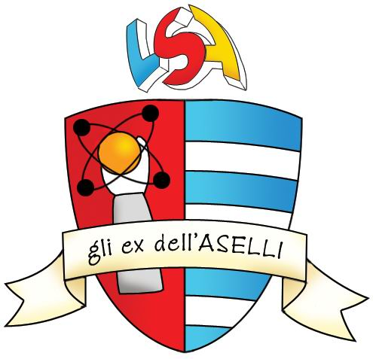

Associazione Culturale “Gli ex dell’Aselli APS“
Presso Liceo Scientifico “G. Aselli “
Via Palestro 31 - 26100 Cremona
Codice fiscale 93045180192
Telefono: 0372-22051 (segreteria scuola)
e-mail: associazione.exaselli@gmail.com

Borsa di Studio Marta Parpanesi per Triennio Liceo

L’Associazione “Gli ex dell’Aselli” avente sede presso il Liceo Scientifico Statale “Gaspare Aselli” in Cremona al civico 31/a di Via Palestro bandisce, in conformità con il proprio statuto, un concorso a titoli per l’assegnazione di n° 1 borsa di studio di € 250,00 (duecentocinquanta euro) con erogazione alla fine dell’anno scolastico 2022-23, da assegnarsi ad uno studente del Liceo Scientifico “G. Aselli” per il profitto scolastico ottenuto nella classe del triennio frequentata nell’anno precedente. La media dei voti deve essere superiore a 8/10. Pertanto possono partecipare gli studenti che attualmente frequentano la quarta o la quinta liceo.
Gli aspiranti a detta borsa sono tenuti a presentare domanda all’Associazione entro il 11 maggio 2024 sull’apposito modulo in distribuzione presso la segreteria del liceo o scaricabile dal sito del liceo (www.liceoaselli.edu.it).
Alla domanda, completa in ogni sua parte, vanno allegati:
- autocertificazione in carta libera attestante le valutazioni dello scrutinio finale dell’anno scolastico 2022/23
- copia della pagella dell’anno 2022/23
- autocertificazione del proprio stato di famiglia.
La domanda e i relativi allegati devono essere consegnati in formato cartaceo alla segreteria amministrativa del liceo.
L’Associazione si riserva di richiedere gli originali della documentazione autocertificata dal richiedente, allo scopo di verificarne la veridicità.
In caso di dichiarazioni mendaci o falsità in atti il richiedente sarà escluso dalla graduatoria.
L’Associazione procederà a redigere graduatoria degli aspiranti al conferimento della borsa di studio, che sarà assegnata allo studente con la media dei voti più alta e, a parità di merito:
- allo studente con la miglior media dei voti nelle materie scientifiche (matematica, fisica, scienze, informatica)
- a parità delle condizioni precedenti, a quello col miglior voto medio nel primo quadrimestre
- a parità delle condizioni precedenti allo studente il cui nucleo famigliare abbia il minor reddito complessivo
- a parità delle condizioni precedenti, a quello che risulti orfano di entrambi i genitori, e, in subordine, di uno solo di essi
- a parità delle condizioni precedenti, al più anziano.

Cremona, 5 aprile 2024
Il Presidente dell’Associazione “Gli ex dell’Aselli”
Clara Vailati Facchini

